國立台東高中102學年度第二學期高二社會組地理科 第二次期中考考卷 103.05.12
畫答案卡： 是 √ 否 適用班級：5～8、10班
考試範圍：地理（四）第二-2～七章 ※ 答案卡的班級、座號、姓名請檢查是否正確※
- 單選題（每題1.5分）
1. 根據媒體報導，高鐵因為雲林土庫路段的環境問題，若不趕緊抑止，保守估計高鐵的壽命可能僅剩十年。上述所提的環境問題應為何者？ (A)土石流 (B)山崩地滑 (C)土壤液化 (D)地層下陷
2. 臺灣較同緯度的多數其他地區濕潤，不過冬季卻比位於同緯度的太平洋島嶼地區低溫，其主要原因為何？ (A)海陸交會位置 (B)板塊接觸位置 (C)北回歸線通過 (D)平原面積狹小
3. 墨西哥的救難大隊舉世聞名，有「地鼠」美稱，此與該國哪一項地理現象有關？ (A)沙漠風暴 (B)颱風常侵襲 (C)地震頻率高 (D)海嘯很頻繁
4. 臺灣島嶼之東岸的商港或漁港，都比西岸少許多。造成此現象差異的最主要原因為何？ (A)東部地震、颱風等災害較頻繁 (B)東側斷層海岸平直缺乏灣澳 (C)東部鐵、公路等交通不順暢 (D)黑潮流勢強勁、行船較為不易
5. 在臺灣不同的歷史階段中，會出現一些具有時代背景特色的新地名，例如復興（桃園復興鄉）、前鎮、三貂角、瑞穗等。這四個地名出現的時間先後順序為何？ (A)復興、前鎮、三貂角、瑞穗 (B)前鎮、復興、瑞穗、三貂角 (C)瑞穗、復興、三貂角、前鎮 (D)三貂角、前鎮、瑞穗、復興
6. 南美洲人口特別集中於各國首都或最大都市，形成一市獨大的「首要型都市」及「偽都市化現象」，但都市經濟發展程度低，造成都市問題叢生。試問，南美洲都市化過程之動力來自何者？ (A)鄉村推力 (B)鄉村拉力 (C)都市工業化推力 (D)都市工業化拉力
7. 臺灣島豐富的動植物擁有極高比例的特有種，主要是導因於下列哪一種環境變遷事件？ (A)火山爆發 (B)劇烈地震 (C)海平面上升 (D)局部地殼陷落
8. 花蓮縣富里鄉的「銀川米」、「富麗米」是成功的有機稻米栽培案例，富里鄉並成功將農村產銷、加工、遊憩融合為一，將傳統農業轉型為休閒農業，下列關於富里鄉能成功轉型農業的條件何者「錯誤」？
(A)花東縱谷的水源純淨 (B)東部為臺灣農業技術最發達區域 (C)富里鄉農民積極推動有機田園料理及農產加工DIY體驗行程 (D)花東縱谷的沖積扇與河谷平原土壤肥沃
9. 目前世界各大洲，非洲是人口成長率最快的，主要與下列哪個因素有關？ (A)死亡率偏低 (B)出生率較高 (C)移入率較高 (D)移出率較低
10. 十九世紀末，德國青年發起漂鳥運動，學習候鳥在大自然中磨練生活的能力。農委會推出的「農業後繼者培育計畫」，規劃辦理各項農業體驗學習活動，以漂鳥方式到農、漁村及山林體驗，提供青年返鄉築巢，在地紮根。上述政府所推動的「漂鳥計畫」，主要是在解決臺灣農業所面臨的何項問題？ (A)農業勞動力不足 (B)農業生產成本高 (C)農業收入相對低落 (D)飲食習慣改變
11. 自民國80年起，政府推行「小農變大農」計畫，生產高品質農業產品，直銷市場，改善農村經濟。欲達成上述目標較具體的作法是： (A)取消自耕農方可買賣農地限制 (B)鼓勵大資本家投入農業生產 (C)將農戶組成農業產銷班 (D)鼓勵開發邊際土地
12. 梵蒂岡為全球天主教的信仰中心。請問方濟各教宗若欲前往海外傳福音，下列哪一個地區的天主教信徒最多？ (A)非洲 (B)東南亞 (C)北美洲 (D)中南美洲
13. 「為避免杭菊殘留農藥，臺東菊農用非農藥方法防治蟲害，以蓖麻油及樟腦油等植物性殺蟲劑，並定期澆灌枯草桿菌等有益微生物，再配合黃、藍色黏蟲紙及斜紋夜蛾性費洛蒙陷阱，抑制害蟲密度，確保產量與品質。」請問此種農業型態稱之為何？ (A)精緻農業 (B)休閒農業 (C)慣行農業 (D)生態農業
14. 臺灣農家若要利用農村的田園景觀、自然生態及環境資源發展休閒農業，下列何種條件最重要？ (A)地形平坦 (B)氣候溫和 (C)交通便利 (D)治安良好
15. 實施下列哪一種措施才能根本解決中南美洲嚴重貧富不均的情況？ (A)土地改革 (B)民主法治 (C)國民教育 (D)開發內陸的資源
16. 下列何種方式是政府為保護新研發的種苗與關鍵性的農業生物技術，所必須採取的方式？ (A)大力推廣新農業科技 (B)嚴格執行專利法與商標法 (C)鼓勵農業新技術與產品的販賣 (D)將農業新技術轉交到國外
17. 「這裡非常寒冷荒涼，也很乾燥。由於氣候乾燥，牧場面積必須很大才有足夠草料飼養羊群；遠處的山麓地帶，有美麗的湖泊和冰河。」以上這段描述，最可能是美洲下列哪個地區的寫照？ (A)巴西高原
(B)拉布拉多高原 (C)哥倫比亞高原 (D)巴塔哥尼亞高原
18. 南美洲介於大西洋及太平洋之間，然而東西兩岸的地形特色差距甚大。請問下列有關該地區東西兩岸地形的特色比較，何者正確？
 | (A) | (B) | (C) | (D)
東 岸 | 地勢較高 | 地形崎嶇 | 古老地塊 | 地震頻繁
西 岸 | 地勢較低 | 地形平坦 | 新褶曲板塊 | 地殼穩定
19. 1930年代起中南美洲實施進口替代政策，容易造成何種負面影響？ (A)國際貿易大量出超 (B)國內產業缺乏國際競爭力 (C)國內內需市場縮小 (D)提升國內基本產業品質
20. 「臺灣廠商早期在國際分工的角色多是以OEM(簡稱委託代工，Original Equipment Manufacturing)為主要的業務型態，運用充裕的勞動力提供國際市場上所需的產品製造、組裝之委託代工服務。但最大缺點在於訂單來源不穩定，產品行銷、設計階段的利潤無法掌握，因此某些OEM廠商隨著產品生產經驗的累積及新產品開發活動的投資，逐漸由OEM轉型為ODM(簡稱設計加工，Own Designing Manufacturing)業務型態；部分廠商更嘗試建立OBM(自有品牌，Own Branding Manufacturing)，直接經營市場。……」根據上述，最適合形容臺灣的哪一種工業產品？ (A)電腦硬體 (B)電腦作業軟體 (C)汽車工業 (D)石化工業
21. 智利國土受限於安地斯山脈，東西寬不超過180公里，但南北則長達4,200公里，狹長的國土形狀，使其景觀豐富而多變化。下列各項重要景觀由北而南出現的正確順序為何？(甲)群聚的企鵝；(乙)遍野的桃、杏水果園；(丙)荒涼單調的沙漠 (A)甲乙丙 (B)甲丙乙 (C)丙乙甲 (D)丙甲乙
22. 曾文水庫越域引水工程，是將高雄市境內的荖濃溪溪水先引至楠梓仙溪，再從楠梓仙溪引入嘉義縣曾文溪的上游，最後才注入曾文水庫內。該越域引水工程穿越臺灣哪兩座山脈？ (A)中央山脈與雪山山脈
(B)中央山脈與玉山山脈 (C)雪山山脈與阿里山山脈 (D)玉山山脈與阿里山山脈
23. 小甜是臺灣某醫學院的學生，暑假參加紅十字會的義診活動，到非洲進行醫療協助，到了當地發現此地大部分的病患都是因為染上AIDS而就醫。當地最有可能在下列哪一個國家？ (A)尼日 (B)南非 (C)突尼西亞
(D)索馬利亞
24. 小甜參加印第安文明12日遊，她先從美國洛杉磯到達墨西哥，欣賞兩大印第安古文明，接著到巴西體驗熱帶雨林的原始生活，最後到阿根廷著名的伊瓜蘇大瀑布遊覽。請問她沿路上所經過的國家，其經濟活動依序為何？ (A)戊甲乙 (B)甲丙戊 (C)戊丁甲 (D)乙丙戊
國家 | 甲 | 乙 | 丙 | 丁 | 戊
輸出品 | 咖啡、鐵礦、汽車、棉花 | 小麥、肉類、羊毛、皮革 | 咖啡、香蕉、花卉、蔗糖 | 蔗糖、菸草 | 石油、銀礦、汽車
25. 「烏干達目前有2,770萬人，預估到了2025年，人口將暴增至5,600萬人。烏干達半數人口未滿15歲，婦女平均生育七個小孩。」根據以上敘述，下列哪一個人口金字塔最適合呈現烏干達目前的人口結構？
(A)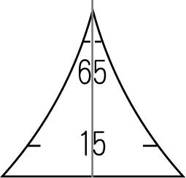 (B)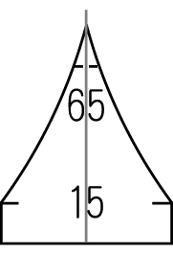 (C)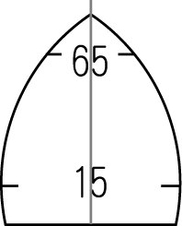 (D)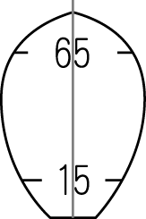
26. 非洲部分地區因天災、人禍而使饑荒更為嚴重。在馬拉威、莫三比克、賴索托等國，每年九月到隔年二月是所謂的饑荒月份，往往每天只能吃一頓飯。「專家更表示，非洲國家加入WTO後，饑荒的情況將更為嚴重…」下列哪一個推論最能合理解釋上文中引號部分提及的問題？ (A)內戰頻繁，農作遭大範圍毀損
(B)經濟作物栽種範圍擴大，糧食不足自給 (C)人口增加率上升，糧食不夠分配 (D)歐美國家減少援非，使地力下降
- 整合測驗題（每題1.5分）
（一）下面四張圖是臺灣四個地區的氣溫與水平衡圖，請問：
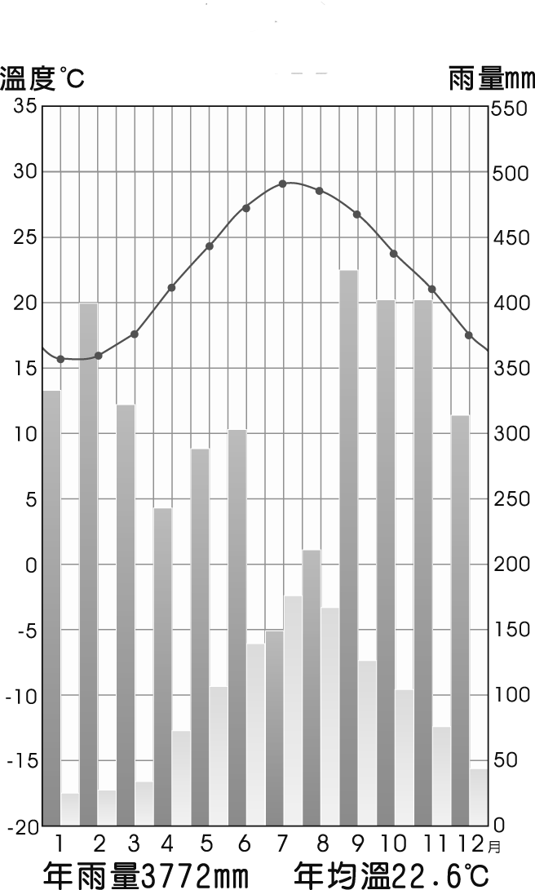
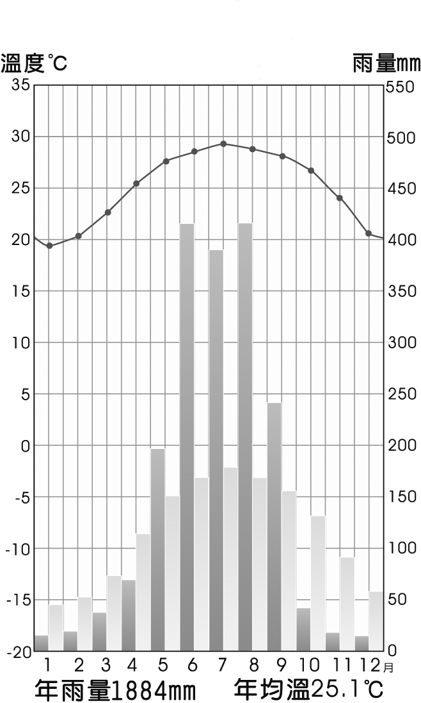
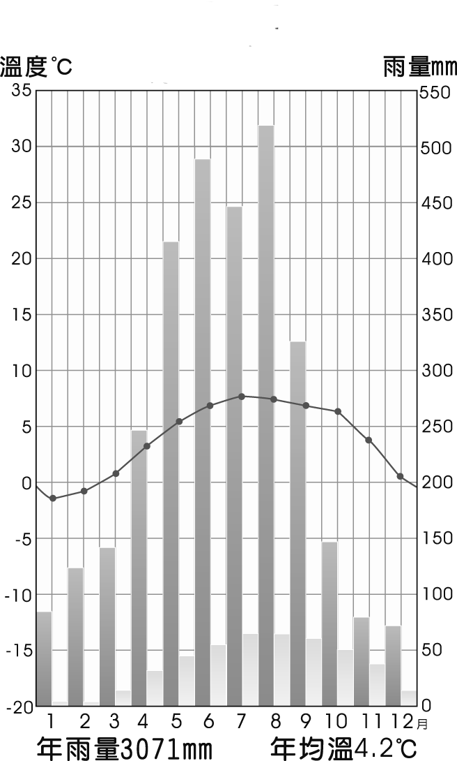
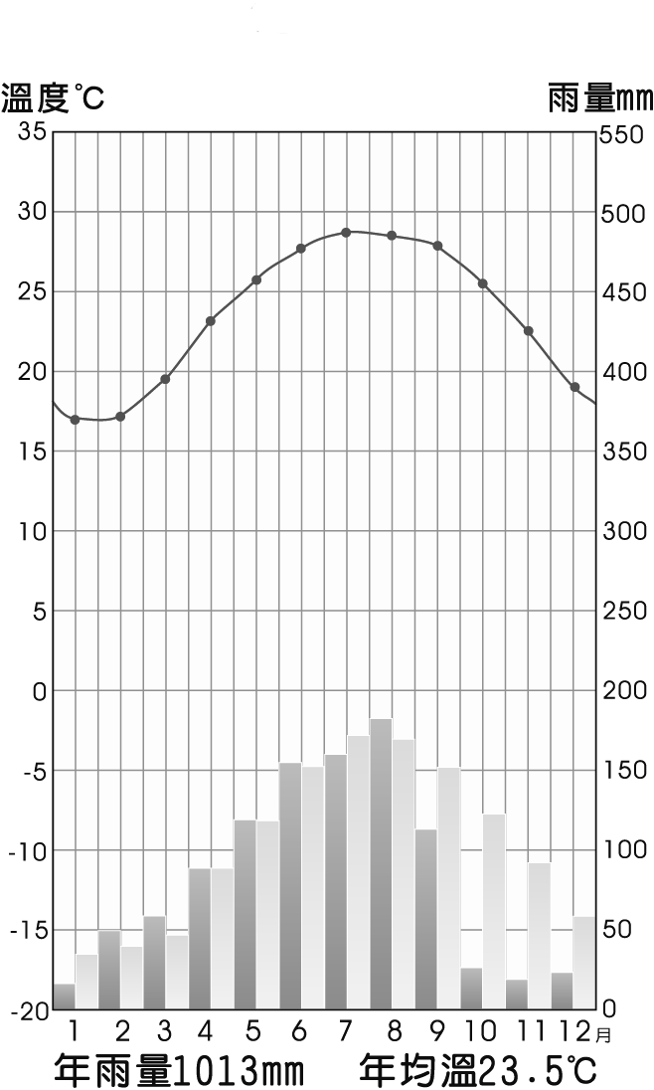
(甲) (乙) (丙) (丁)

27. 此四個地區中，哪個地勢應為最高？ (A)甲 (B)乙 (C)丙 (D)丁
28. 此四個地區中，何地應位於臺灣北部沿海？ (A)甲 (B)乙 (C)丙 (D)丁
29. （乙）地全年多為缺水期的原因： (A)夏季背風少雨 (B)位於內陸距海遠 (C)地勢低，無法攔截水氣
(D)沒有水庫可以儲水
（二）臺灣工業發展帶動經濟成長，自1950年以來工業發展的政策與發展大致可分為：(甲)出口擴張；
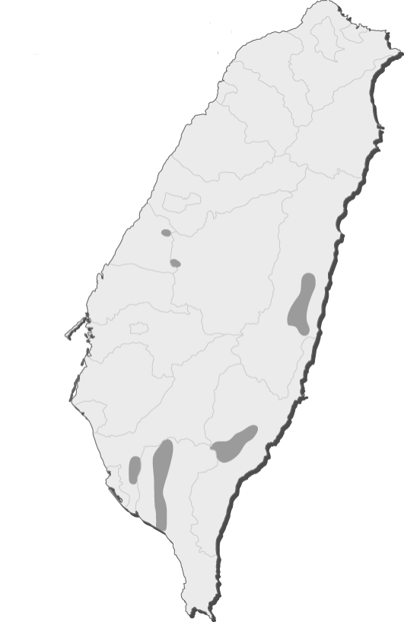
(乙)進口替代；(丙)高科技導向；(丁)重化工業等四個時期。請問：
30. 依發展歷程的時間先後順序為： (A)甲乙丙丁 (B)乙丁甲丙 (C)丙乙丁甲 (D)乙甲丁丙
31. 在1950年代，政府為了減少進口，節省外匯支出，因此提出了哪一政策作為解決的對策？ (A)甲 (B)乙 (C)丙 (D)丁
32. 政府自1966年起，在高雄、台中設立加工出口區是為實現哪一階段的具體作法？ (A)甲 (B)乙 (C)丙 (D)丁
33. 1973年11月，時任行政院長的蔣經國在中國國民黨的集會宣告，以5年為期完成後來被稱為十大建設的公共投資方案，以推動內需型的產業發展來振興國內經濟。這是哪一階段的具體作法？ (A)甲 (B)乙 (C)丙 (D)丁
34. 政府在新竹設立全台第一座科學工業園區，是為了將臺灣帶領到哪一個工業發展階段？ (A)甲 (B)乙 (C)丙 (D)丁
圖一
35. 圖（一）是哪個時期的工業區位？ (A)甲 (B)乙 (C)丙 (D)丁
（三）臺灣工業區的設立基金與鼓勵，起自通過一項重要法令，大量資本投入，並開始取得用地，但當時資金來源不足，多透過政府主導之力，規劃工業區時，除詳加調查、研究、成立管制單位外，最重要的是「生產後段作業」的處置，以免發生爭議與危害。透過這種「虛位以待」方式，工廠進駐之後獲得意料之外的「效益」。請問：
36. 文中提到的重要法令應是 (A)《獎勵投資條例》 (B)《科學園區設置法》 (C)《外匯貿易管理辦法》
(D)《加速產業升級法》
37. 工廠進駐後的「效益」，大約等同於哪一概念？ (A)聚集經濟 (B)經濟板塊 (C)規模經濟 (D)產業分工
38. 「生產後段處置」即是哪一項設施的完成？ (A)運銷管道 (B)汙染處理 (C)堆棧倉儲 (D)產品追蹤
39. 此時美元對新台幣的匯率應為：(A)1：25 (B)1：30 (C)1：35 (D)1：40

（四）(甲)澎湖群島；(乙)金門；(丙)馬祖；(丁)蘭嶼；(戊)綠島；(己)小琉球；(庚)龜山島；(辛)東沙島。以上是臺灣主要的離島。請問：
40. 哪四座島的形成原因是一致的？ (A)甲乙丙丁 (B)丙丁戊己 (C)甲丁戊庚 (D)甲丁庚辛
41. 哪二座島的形成是因沉水作用所致？ (A)甲乙 (B)乙丙 (C)戊己 (D)庚辛
42. 哪一座島嶼的海拔高度最低？ (A)丙 (B)丁 (C)庚 (D)辛
（五）圖（二）是歷年臺灣農牧產值比較圖，甲～丁是果品、畜產、漁產、稻米等四種農牧的產值。請問：
43. 稻米產值變化應為何者？ (A)甲 (B)乙 (C)丙 (D)丁
44. 承上題，下列哪個因素會造成該項產值變化？ (A)農業人口外流 (B)農業人口老化 (C)市場需求改變 (D)農地規模愈來愈小
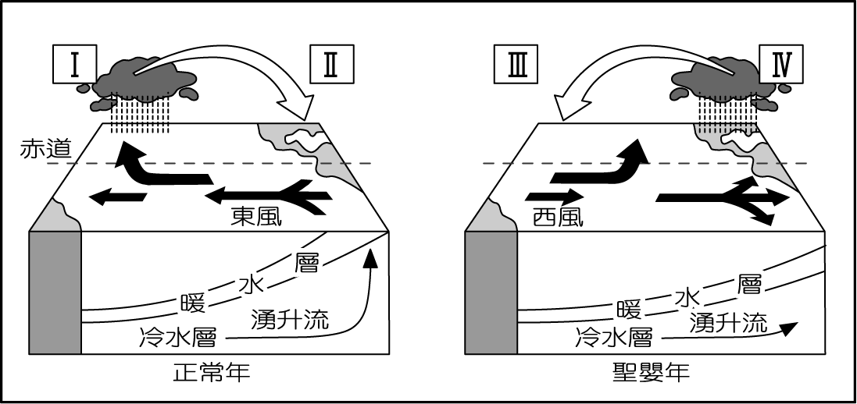
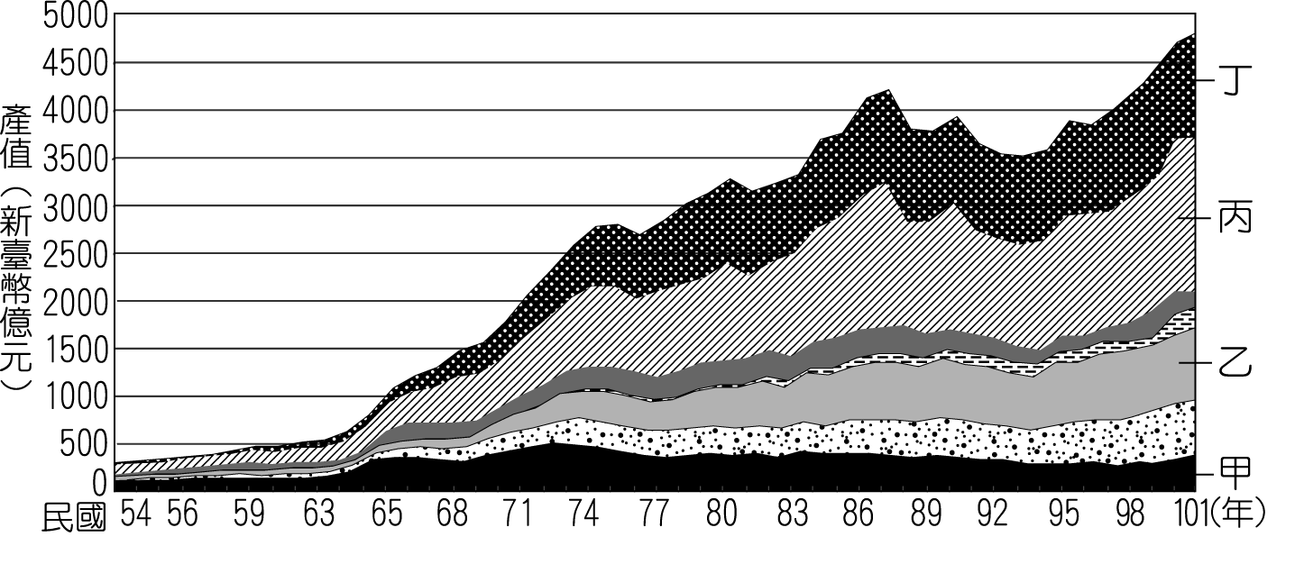
45. 下列哪二項措施是為了因應圖中產值變化趨勢而發展出來的？農地重劃；設置農、漁、牧專作區；
發展精緻農業；推展農業機械化 (A) (B) (C) (D)
圖三
圖二

（六）每隔數年，南美洲西部沿海海水異常增溫，對當地國家的產業造成極大的影響，此現象通常發生在聖誕節前後，因而稱作「聖嬰現象」，狀況如圖（三）。請問：
46. 圖中所發生的環流改變，關於I～IV四地的氣壓敘述，何者正確？ (A)Ⅰ為高壓，Ⅱ為低壓 (B)Ⅲ為低壓，Ⅳ為高壓 (C) Ⅰ、Ⅲ同為低壓 (D) Ⅱ為高壓，Ⅳ為低壓
47. 南美洲附近的科學家稱此現象為「El niño」，較有可能是哪一國的語系？ (A)英語 (B)法語 (C)西班牙語 (D)葡萄牙語
48. 若從南美當地的居民而言，他們可能如何察覺此現象正在發生？ (A)當地漁獲量減少 (B)當地漁獲量增
加 (C)氣候異常乾燥 (D)感覺自安地斯山吹來下沉的焚風
國家 | 臺灣對其出口（百萬美元） | 臺灣對其進口（百萬美元） | 占臺灣出口比例（%） | 占臺灣進口比例（%） | 占該國出口比例（%） | 占該國進口比例（%）
甲 | 17,556 | 46,508 | 6.9 | 19.3 | 5.99 | 2.32
乙 | 11,676 | 4,825 | 4.6 | 2.0 | 1.79 | 3.65
丙 | 8,706 | 13,168 | 3.4 | 5.5 | 3.12 | 2.00
丁 | 99,574 | 32,884 | 39.0 | 13.7 | 2.30 | 8.80
戊 | 5,730 | 7,474 | 2.2 | 3.1 | 0.51 | 0.48
己 | 5,514 | 6,763 | 2.2 | 2.8 | 4.32 | 3.51
庚 | 992 | 15,173 | 0.4 | 6.3 | 4.61 | 1.07
辛 | 30,791 | 26,327 | 12.0 | 10.9 | 2.02 | 1.47
壬 | 3,487 | 8,271 | 1.4 | 3.4 | 4.42 | 1.79
（七）下表為2009年與臺灣貿易關係最為密切的國家（包括中國、美國、日本、德國、韓國、馬來西亞、新加坡、沙烏地阿拉伯、澳大利亞）及其與臺灣貿易的數據。請問：
49. 臺灣對表中哪一個國家的貿易依存度最高？ (A)甲 (B)乙 (C)丁 (D)辛
50. 二次大戰前，臺灣最主要的貿易對象應是表中哪一個國家？ (A)甲 (B)丁 (C)辛 (D)壬
51. 哪一個國家最可能是沙烏地阿拉伯？ (A)甲 (B)乙 (C)己 (D)庚
52. 從表中可看出臺灣與進、出口貿易國家的關係是： (A)臺灣的國際貿易非常分散 (B)臺灣非常依賴甲、丁、辛這三國，但這三國對臺灣的依賴卻甚低 (C)臺灣對九個國家為逆差 (D)甲對臺灣的貿易依存度最高
（八）愛滋病源於中非，其病毒約在1930年間由猩猩轉移到人類身上，但並非立即造成大規模流行。二次大戰結束後，愛滋病快速在非洲蔓延，據統計，2007年愛滋病奪走全球210萬條人命，其中非洲人佔76%，目前非洲已是世界上愛滋病感染率最高的地區。請問：
53. 下列何者「不是」愛滋病快速地在非洲蔓延的原因？ (A)缺乏性教育 (B)飲用不潔水源 (C)經濟狀況不佳 (D)接觸密度增高
54. 愛滋病在非洲的肆虐，由下列哪一人口現象「無法」反映出來？ (A)出生率下降 (B)平均壽命下降 (C)嬰兒死亡率上升 (D)人口扶養比上升
55. 除了愛滋病外，其他疾病亦嚴重威脅當地居民健康，主要與下列哪二項因素有關？(甲)一般居民普遍貧窮、營養不良；(乙)居民基因體質易受疾病侵擾；(丙)人口太少缺乏市場發展性；(丁)醫療資源落後、不足
(A)甲乙 (B)丙丁 (C)乙丙 (D)甲丁
（九）「幾十年前，中南美洲曾有過相當可觀的經濟成就，當時他們的政府干預政策非常強勢，而不是像東亞那種溫和細緻的作法。他們更看重進口管制，而不是擴張出口。他們對某些商品徵收很高的進口關稅，以鼓勵國內產業的發展。這也是一般所稱的「進口替代」（import substitution）策略。雖然它的成就比不上東亞，但1950～1980年間，中南美洲的每人平均所得每年成長仍超過2.8%（1930～1980年則是2.2%）。而政府干預經濟最為積極的巴西，從1930年以降的半個世紀，每人所得的平均成長率則為5.7%。
1980年時，美國為了解決自己的通貨膨脹問題而調升利率，使利率攀升了20%以上。這些利率波及中南美洲的貸款，也引發了1980年代初中南美洲的債務危機，當時包括墨西哥、阿根廷、巴西、哥斯大黎加，還有一大票國家都面臨無力還債的困境。這個債務危機導致該區三年的經濟衰退、十年的發展停滯，這段期間的經濟表現之差，後來被大家稱為「失落的十年」（the lost decade）。」請問：
56. 這些國家從前是歐洲殖民地，依賴歐洲殖民母國甚深，而目前轉而依賴美國，主要原因是 (A)種族、語言相近，便於貿易往來 (B)產品同質性高，有利於合作 (C)仰賴美國提供資金與技術 (D)距離近，節省運輸成本
57. 巴西的外債一直都是巴西政府很嚴重的財政困境，從殖民時期不平等貿易所造成的赤字不斷累積，高達約2,000億美元，1980年代以來因為何種原因更加深這項問題？ (A)內戰頻繁，政局不穩定 (B)美國調升利率，使利息攀升 (C)原料價格上漲，工業生產成本增加 (D)東南亞咖啡興起，面臨國際競爭，導致咖啡價格下跌
58. 為了擺脫龐大的外債，巴西積極施行進口替代策略，發展工業力圖振興經濟，近年來已有所成，被譽為極有發展潛力的金磚四國之一，請問有關此策略，下列敘述何者「錯誤」？ (A)大量進口原料，使價格更便宜 (B)進口替代的重點即自行生產工業產品來替代國外進口 (C)由於工廠的位置大多位於沿海或首都，因此加深了原有的區域差距 (D)進口替代以民生工業為優先，且多為國營企業
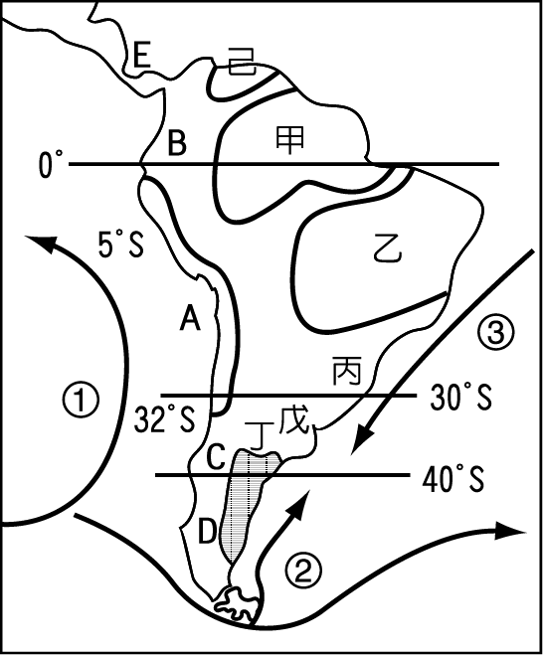
（十）圖（四）為南美洲簡圖，甲～己為東側的各地形分區，A～E為西側的各地形分區，①～④為洋流，請依此圖回答下列各問題：
59. 圖中何處，夏季受東南信風吹拂，沿海又有巴西暖流流經，終年溫和，是屬於夏雨型暖溫帶氣候？ (A)乙 (B)戊 (C)C (D)D
60. 圖中洋流②影響「丁」地（ 處）的氣候形成，洋流②的名稱為？
(A)巴西暖流 (B)墨西哥灣流 (C)本吉拉涼流 (D)福克蘭寒流

圖四

- 非選擇題（共10分）
（一）圖（五）是臺灣的原住民分布圖，請寫出圖中甲至丁地區所屬的原住民族群名稱：（4分）
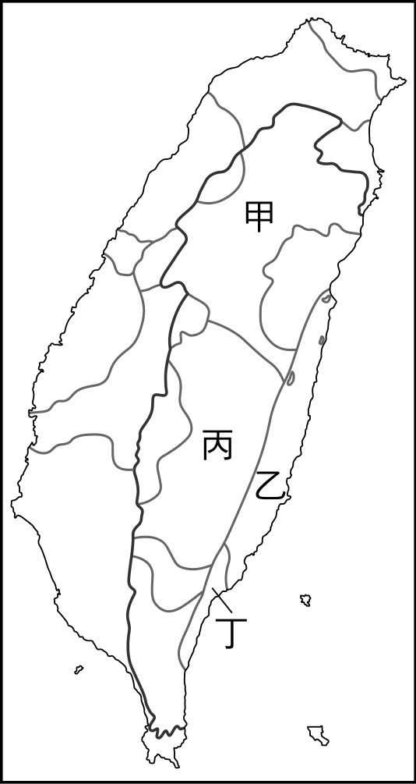
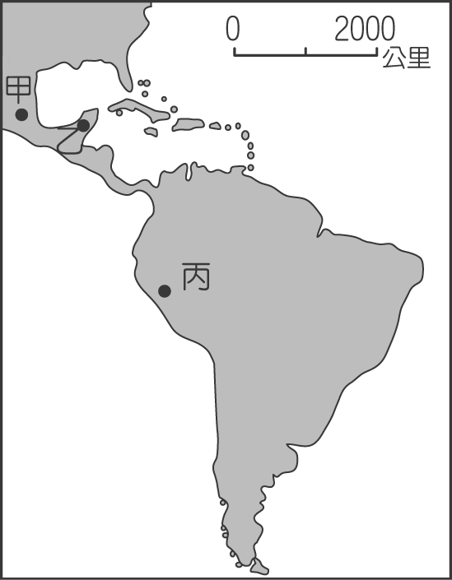
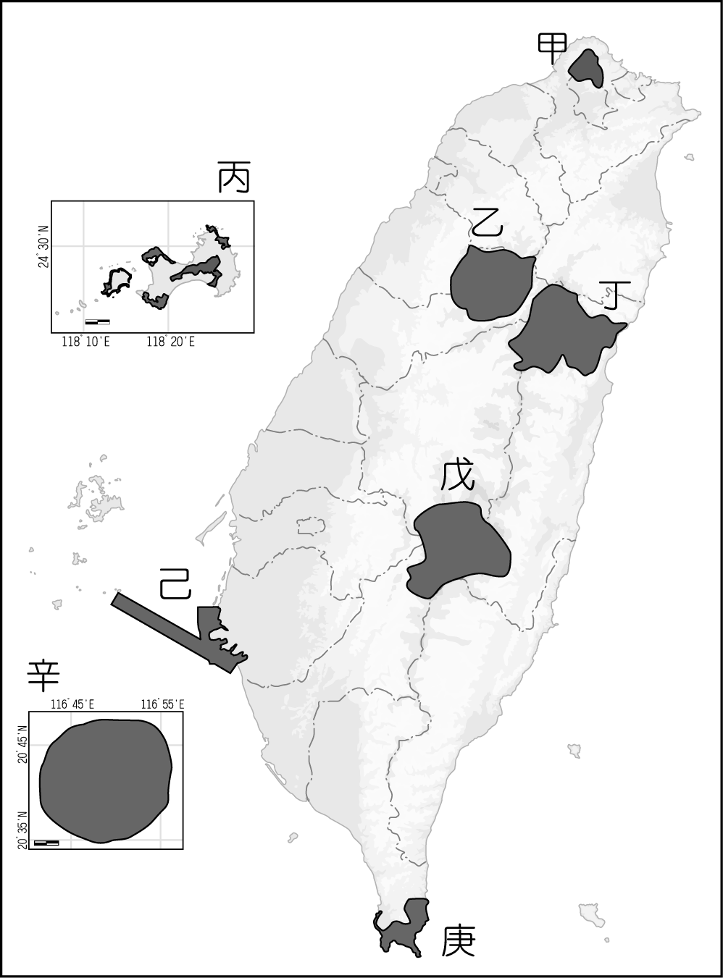
圖五

圖五
圖六

圖七
（二）圖（六）為中、南美洲的地圖，甲～丙分別代表三個地區，看圖回答下列問題：
1. 「這裡的人擅長巨石建築，他們以切割平整的巨石，堆砌成為神廟、城堡、住家。他們馴養的羊駝和駱馬是搬運的駝獸，為了統治領土，他們還建了四萬多公里的道路系統…」這裡位於圖中何處？（填代號）
2. 「這裡由於有頻繁的火山活動帶來肥沃的土壤，人們在湖中建造都城，為了滿足糧食需要，在湖中增加可以耕種的水上農田，可惜的是西班牙人來了之後便將湖泊填平…」這裡位於圖中何處？（填代號）
3. 「住在這裡的人，生活空間以祭儀場所為中心，周圍有廣場、宮殿等大建築群，城市邊緣為工匠等專業人士的住屋，農舍則分佈在城市的外圍。是中南美洲最早出現的古文明…」這裡位於圖中何處？（填代號）
（三）圖（七）是臺灣目前已經成立的八座國家公園。請問：
1. 哪一個國家公園最早成立？ （填代號）
2. 哪個國家公園曾經入選「新世界七大自然奇景」的活動，成功將臺灣行銷世界？（填代號）
3. 臺灣西部的海域多為100公尺深以內的平淺陸棚，唯澎湖群島與臺灣島間有一較深的北狹南寬海槽「澎湖水道」，即俗稱的「黑水溝」，因極具文化意義，因而被列為哪個國家公園範圍？（填代號）

高二社會組地理科第二次期中考答案卷 二年___班___號 姓名：__________
適用班級：2-5～2-8、原二
三、非選擇題（10分）
交答案卡+答案卷
（一）請將答案填入空格。（4分）
甲 | 乙 | 丙 | 丁
（二）請將代號填入空格。（3分）
1. | 2. | 3.
（三）請將代號填入空格。（3分）
1. | 2. | 3.

